

Міністерство освіти та науки України

Національний технічний університет України
«Київський політехнічний інститут імені Ігоря Сікорського»
Факультет інформатики та обчислювальної техніки

Кафедра інформатики та програмної інженерії

ЗВІТ

з дисципліни «Програмування веб-застосувань»
комп’ютерний практикум №1
РОЗРОБКА HTML-СТРУКТУР ТА ВІЗУАЛІЗАЦІЯ З ДОПОМОГОЮ CSS

Виконав:
Студент II курсу
групи ІП-41
Сиротюк Д.О.

Перевірив:
старший викладач Ковтунець О. В.

2025
Комп’ютерний практикум №1
Тема: Розробка HTML-структур та візуалізація з допомогою CSS
Мета: Ознайомлення з мовою розмітки гіпертексту HTML та базовими засобами CSS для візуалізації вебсторінок.
Варіант №1
Завдання:
1. Оберіть із 16 варіантів власний варіант виконання завдання
комп’ютерного практикуму відповідно до вашого порядкового номера у
списку групи.
2. Засобами HTML створіть першу вебсторінку заданого вигляду згідно з
вашим варіантом, використовуючи CSS для позиціювання та візуалізації
окремих елементів вебсторінки.
3. Позначки «X» та «Y» замініть вигаданими назвами чи гаслами з
використанням тегів заголовку.
4. Серед блоків з позначками «1», «2», «3», «4», «5», «6», «7» оберіть один
для подальшого розміщення меню. В решті блоків позначки замініть
кількома абзацами довільного тексту, проконтролюйте дотримання
заданого вигляду.
5. Створіть умовний вебсайт за допомогою розмноження отриманої
вебсторінки до 5 екземплярів та розміщення в цих вебсторінках меню з
посиланнями на ці вебсторінки.
6. Використайте теги UL, OL, LI, IMG, A, MAP для додавання на окремі
вебсторінки списків, зображень, посилань та карт посилань із них.
7. Переконайтеся в збереженні горизонтальних пропорцій та відсутності
помилок відображення блоків у вебсторінках на різних обсягах змістового
наповнення та на різних розмірах вікна переглядача.
8. Продемонструйте функціонування новоствореного набору вебсторінок в
якості вебсайта через локальну файлову систему.
9. Скористайтесь GitHub Pages або обраним вами хостінгом для публікації
вашого вебсайта в інтернеті.
10.Порівняйте способи доступу до локального сайта через локальну файлову
систему і до вебсайта на хостінгу через інтернет. При потребі підкоригуйте
роботу посилань.
11.Продемонструйте функціонування вебсайта в інтернеті.
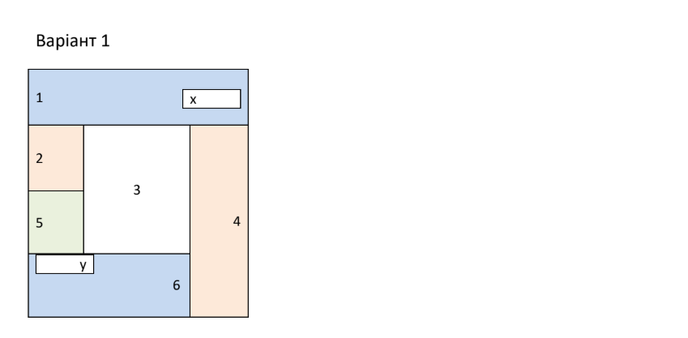
Хід роботи
Вигляд сайту
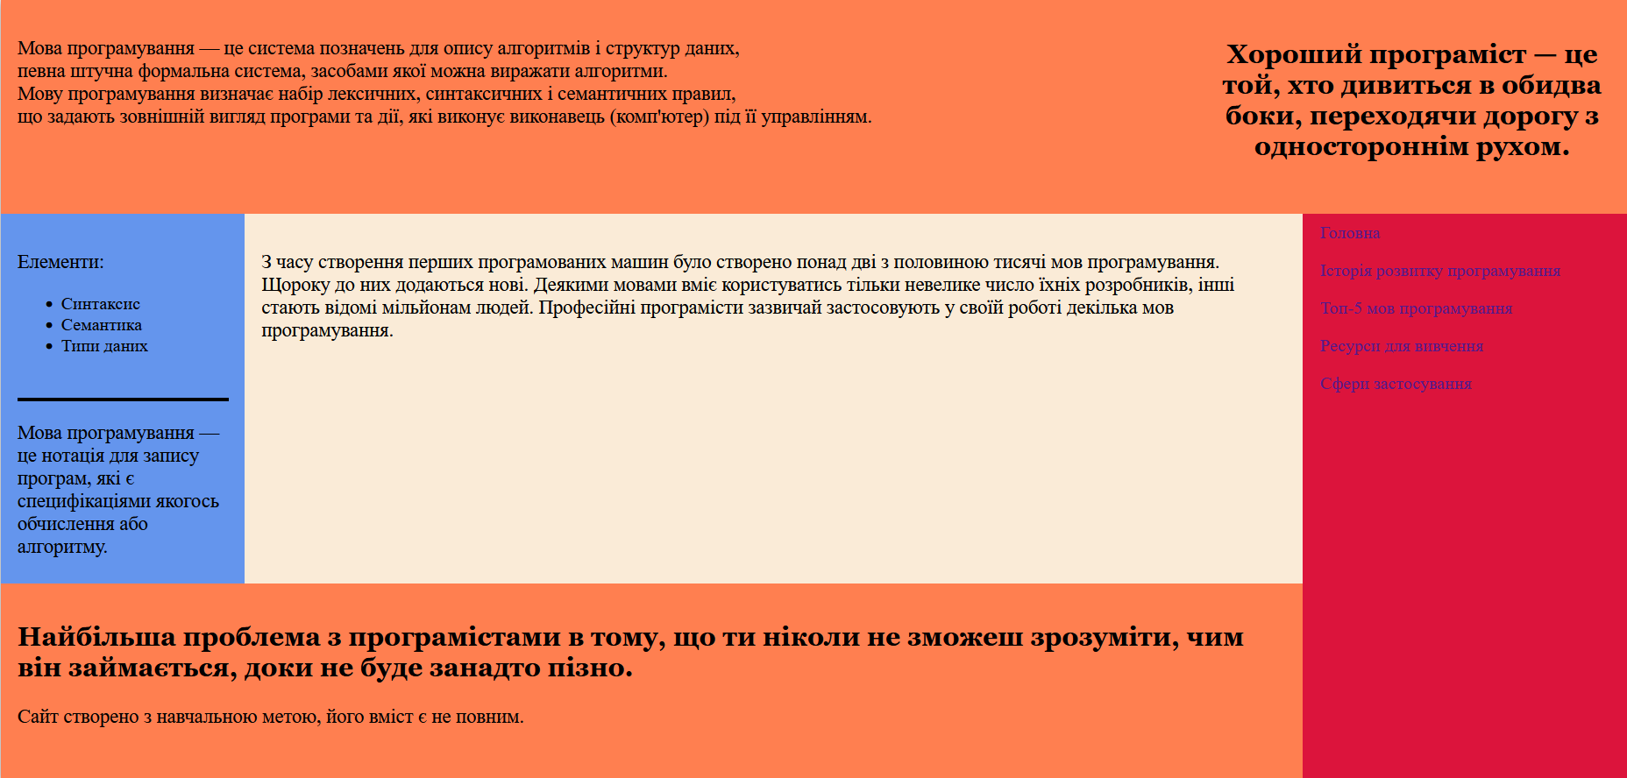
Репозиторій: https://github.com/DSiana/ws1.git
Сайт: https://dsiana.github.io/ws1/
Висновок:
У ході виконання практичного завдання я отримала практичні навички використання мови гіпертекстової розмітки (HTML) для розміщення контенту веб-сторінок та каскадних таблиць стилів (CSS) для створення макету та оформлення сторінок. Також я ознайомилась з різними стилями використання CSS та застосувала на практиці один з них, а саме зовнішню таблицю стилів. Створений сайт складається з 5 сторінок з спільним макетом, пов’язаних через бокове меню. Дотримано макет із завдання, співвідношення зберігається при різній кількості контенту. Використані також теги для посилань, зображень, нумерованих та ненумерованих списків. Проведено публікацію сайту на хостингу GitHub Pages та розглянуто відмінності між переглядом локальних файлів та опублікованих сторінок.

